**1150080107_Lê Thị Hoài My_CNPM2**

**BÀI TẬP TUẦN 5**

* **1.Tính chu vi, diện tích hình chữ nhật**

using System;

namespace RetestConsole

{

internal class Program

{

static void Main(string[] args)

{

// Đặt encoding để hiển thị tiếng Việt

Console.OutputEncoding = System.Text.Encoding.UTF8;

double a, b;

// Nhập chiều dài a

do

{

Console.Write("Nhập vào chiều dài a (> 0): ");

if (!double.TryParse(Console.ReadLine(), out a) || a <= 0)

{

Console.WriteLine("❌ Giá trị không hợp lệ. Vui lòng nhập lại!");

a = -1;

}

} while (a <= 0);

// Nhập chiều rộng b

do

{

Console.Write("Nhập vào chiều rộng b (> 0): ");

if (!double.TryParse(Console.ReadLine(), out b) || b <= 0)

{

Console.WriteLine("❌ Giá trị không hợp lệ. Vui lòng nhập lại!");

b = -1;

}

} while (b <= 0);

// Tính chu vi và diện tích

double P = (a + b) * 2;

double S = a * b;

// Hiển thị kết quả

Console.WriteLine("\n✅ Kết quả:");

Console.WriteLine("Chu vi hình chữ nhật là: " + P);

Console.WriteLine("Diện tích hình chữ nhật là: " + S);

Console.WriteLine("\nNhấn phím bất kỳ để kết thúc...");

Console.ReadKey();

}

}

}

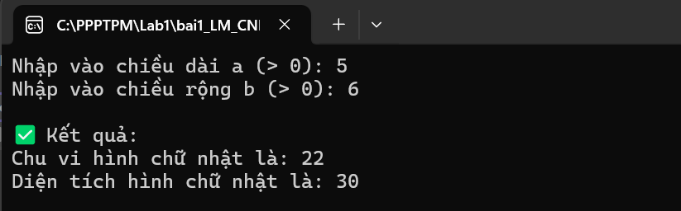

* **Ví dụ về khai báo biến (declaration):**

using System;

namespace DemoVariables

{

internal class Program

{

static void Main(string[] args)

{

// Khai báo và khởi tạo biến số nguyên

int a = 1, b = 2;

int a1, a2 = 3; // a1 chưa gán giá trị

// Khai báo biến chuỗi

string diaChi = "anoi";

// Khai báo biến số thực

float thanhTien = 456.9F; // F để xác định kiểu float

double pi = 3.14159; // double chính xác hơn float

// Khai báo biến logic

bool kt = true;

// Khai báo biến ký tự

char ch = 'a';

// Khai báo biến chuỗi khác

string s1 = "timoday";

string s2 = ".edu.vn";

// Biến s3 là kết quả ghép chuỗi s1 và s2

string s3 = s1 + s2;

// In ra giá trị biến

Console.WriteLine("a = " + a);

Console.WriteLine("b = " + b);

Console.WriteLine("a2 = " + a2);

Console.WriteLine("Địa chỉ: " + diaChi);

Console.WriteLine("Thành tiền: " + thanhTien);

Console.WriteLine("Pi = " + pi);

Console.WriteLine("kt = " + kt);

Console.WriteLine("Ký tự: " + ch);

Console.WriteLine("Chuỗi ghép: " + s3);

Console.WriteLine("\nNhấn phím bất kỳ để kết thúc...");

Console.ReadKey();

}

}

}

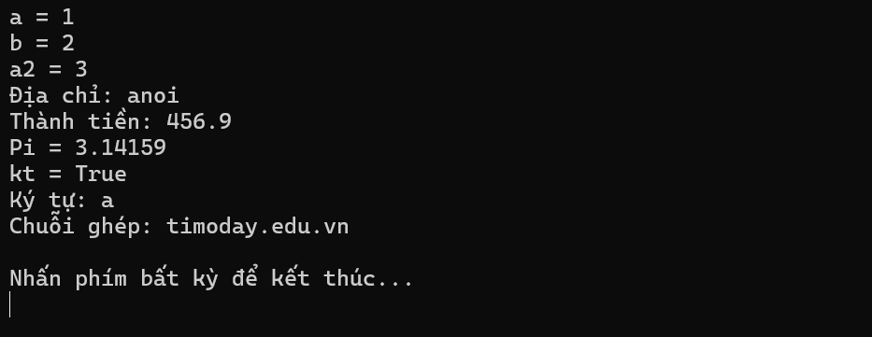

* **Ví dụ chuyển đổi kiểu ngầm định**

using System;

namespace DemoImplicitConversion

{

internal class Program

{

static void Main(string[] args)

{

Console.OutputEncoding = System.Text.Encoding.UTF8;

// Khai báo biến kiểu short (2 byte)

short x = 5;

// Gán x cho y (int - 4 byte), C# sẽ tự động chuyển đổi

int y = x;

// Tiếp tục chuyển đổi ngầm định từ int -> long (8 byte)

long z = y;

// In ra kết quả

Console.WriteLine("Giá trị x (short) = " + x);

Console.WriteLine("Giá trị y (int) = " + y);

Console.WriteLine("Giá trị z (long) = " + z);

Console.WriteLine("\nNhấn phím bất kỳ để kết thúc...");

Console.ReadKey();

}

}

}

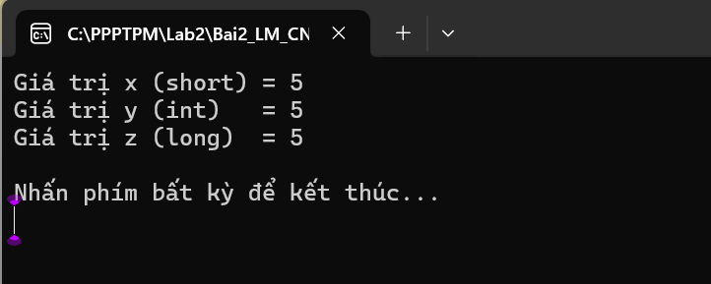

* **Ví dụ chuyển đổi kiểu tường minh**

using System;

namespace DemoExplicitConversion

{

internal class Program

{

static void Main(string[] args)

{

Console.OutputEncoding = System.Text.Encoding.UTF8;

// Nhập giá trị kiểu int

Console.Write("Nhập một số nguyên y (int): ");

int y = int.Parse(Console.ReadLine()); // ép kiểu chuỗi nhập vào thành int

// Khai báo biến short

short x;

// Ép kiểu tường minh

x = (short)y;

// Hiển thị kết quả

Console.WriteLine("\n✅ Kết quả:");

Console.WriteLine("Giá trị y (int) = " + y);

Console.WriteLine("Giá trị x (short) sau ép kiểu = " + x);

Console.ReadKey();

}

}

}

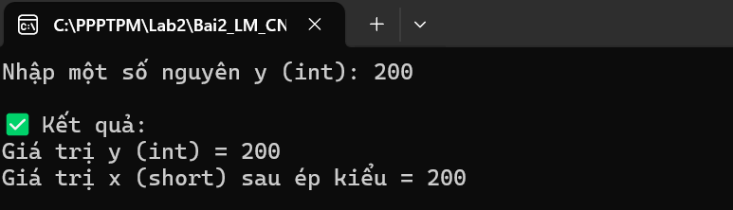

* **Ví dụ về nhập dữ liệu từ bàn phím**

**using System;**

namespace DemoInput

{

internal class Program

{

static void Main(string[] args)

{

Console.OutputEncoding = System.Text.Encoding.UTF8;

// Nhập số nguyên

Console.Write("Nhập một số nguyên a: ");

int a = Convert.ToInt32(Console.ReadLine());

// Nhập số thực

Console.Write("Nhập một số thực b: ");

double b = Convert.ToDouble(Console.ReadLine());

// Nhập chuỗi

Console.Write("Nhập tên của bạn: ");

string name = Console.ReadLine();

// In kết quả

Console.WriteLine("\n✅ Kết quả:");

Console.WriteLine("Số nguyên a = " + a);

Console.WriteLine("Số thực b = " + b);

Console.WriteLine("Xin chào, " + name + "!");

Console.ReadKey();

}

}

}

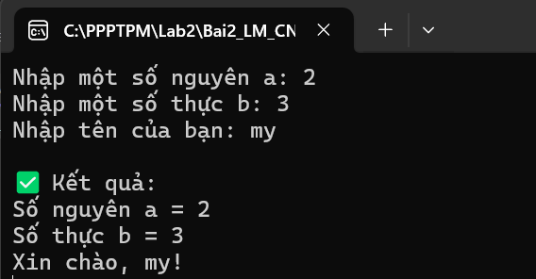

* **Thực hành 2:Tìm số lớn hơn trong 2 số nguyên a và b được nhập vào từ bànphím.**

using System;

namespace TimMax2So

{

internal class Program

{

static void Main(string[] args)

{

Console.OutputEncoding = System.Text.Encoding.UTF8;

// Nhập dữ liệu

Console.Write("Nhập vào số nguyên a: ");

int a = Convert.ToInt32(Console.ReadLine());

Console.Write("Nhập vào số nguyên b: ");

int b = Convert.ToInt32(Console.ReadLine());

// Tìm số lớn hơn (dùng if...else)

int max;

if (a > b)

{

max = a; // nếu a lớn hơn b

}

else

{

max = b; // nếu b lớn hơn hoặc bằng a

}

// Hiển thị kết quả

Console.WriteLine("👉 Số lớn hơn trong 2 số là: " + max);

Console.ReadKey();

}

}

}

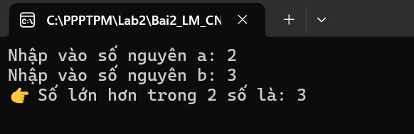

* **Thực hành 3: Tìm số có giá trị lớn nhất trong 3 số nguyên a, b, c được nhập vàotừ bàn phím.**

using System;

namespace TimMax3So

{

internal class Program

{

static void Main(string[] args)

{

Console.OutputEncoding = System.Text.Encoding.UTF8;

// Nhập dữ liệu

Console.Write("Nhập vào số nguyên a: ");

int a = Convert.ToInt32(Console.ReadLine());

Console.Write("Nhập vào số nguyên b: ");

int b = Convert.ToInt32(Console.ReadLine());

Console.Write("Nhập vào số nguyên c: ");

int c = Convert.ToInt32(Console.ReadLine());

// Tìm số max trong 3 số

int max;

if (a >= b && a >= c)

{

max = a;

}

else if (b >= a && b >= c)

{

max = b;

}

else

{

max = c;

}

// Hiển thị kết quả

Console.WriteLine("👉 Số lớn nhất trong 3 số là: {0}", max);

Console.ReadKey();

}

}

}

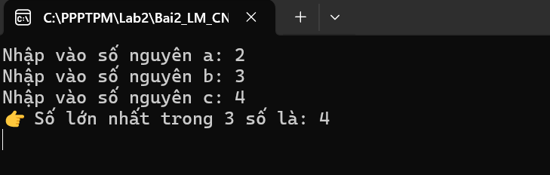

* **Lệnh điều kiện if – liệt kê**

int diem = 8;

if (diem > 10 || diem < 0)

{

Console.WriteLine("❌ Điểm không hợp lệ!");

}

else if (diem >= 9)

{

Console.WriteLine("Xuất sắc!");

}

else if (diem >= 8)

{

Console.WriteLine("Giỏi!");

}

else if (diem >= 6.5)

{

Console.WriteLine("Khá!");

}

else if (diem >= 5)

{

Console.WriteLine("Trung bình!");

}

else if (diem >= 3.5)

{

Console.WriteLine("Yếu!");

}

else

{

Console.WriteLine("Kém!");

}

Lệnh lựa chọn switch...case

int luaChon;

Console.Write("Nhập lựa chọn (1-3): ");

luaChon = Convert.ToInt32(Console.ReadLine());

switch (luaChon)

{

case 1:

Console.WriteLine("Bạn chọn số 1");

break;

case 2:

Console.WriteLine("Bạn chọn số 2");

break;

case 3:

Console.WriteLine("Bạn chọn số 3");

break;

default:

Console.WriteLine("❌ Lựa chọn không hợp lệ!");

break;

}

Thực hành 4: Cho biết một tháng có bao nhiêu ngày. Biết tháng, năm được nhập

vào từ bàn phím.

using System;

namespace SoNgayTrongThang

{

internal class Program

{

static void Main(string[] args)

{

Console.OutputEncoding = System.Text.Encoding.UTF8;

// Nhập dữ liệu

Console.Write("Nhập vào năm: ");

int nam = Convert.ToInt32(Console.ReadLine());

Console.Write("Nhập vào tháng (1-12): ");

int thang = Convert.ToInt32(Console.ReadLine());

// Tìm số ngày trong tháng

switch (thang)

{

case 1:

case 3:

case 5:

case 7:

case 8:

case 10:

case 12:

Console.WriteLine("👉 Tháng {0} năm {1} có 31 ngày.", thang, nam);

break;

case 4:

case 6:

case 9:

case 11:

Console.WriteLine("👉 Tháng {0} năm {1} có 30 ngày.", thang, nam);

break;

case 2:

if ((nam % 400 == 0) || ((nam % 4 == 0) && (nam % 100 != 0)))

{

Console.WriteLine("👉 Tháng 2 năm {0} có 29 ngày (năm nhuận).", nam);

}

else

{

Console.WriteLine("👉 Tháng 2 năm {0} có 28 ngày.", nam);

}

break;

default:

Console.WriteLine("❌ Tháng không hợp lệ! Vui lòng nhập 1-12.");

break;

}

Console.ReadKey();

}

}

}

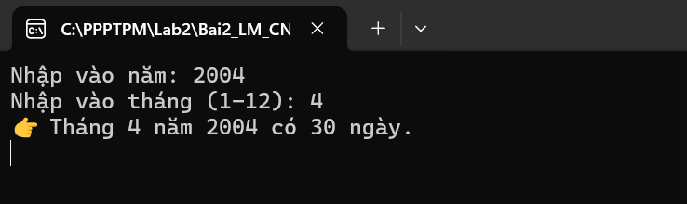

* **Thực hành 5: Viết chương trình nhập vào một số nguyên n.**

using System;

class Program

{

static void Main()

{

// Nhập dữ liệu

Console.Write("Nhap vao so nguyen n: ");

int n = Convert.ToInt32(Console.ReadLine());

// a) Kiểm tra chẵn lẻ

if (n % 2 == 0)

{

Console.WriteLine("n la so chan.");

}

else

{

Console.WriteLine("n la so le.");

}

// b) Kiểm tra âm hay không âm

if (n < 0)

{

Console.WriteLine("n la so am.");

}

else

{

Console.WriteLine("n la so khong am.");

}

}

}

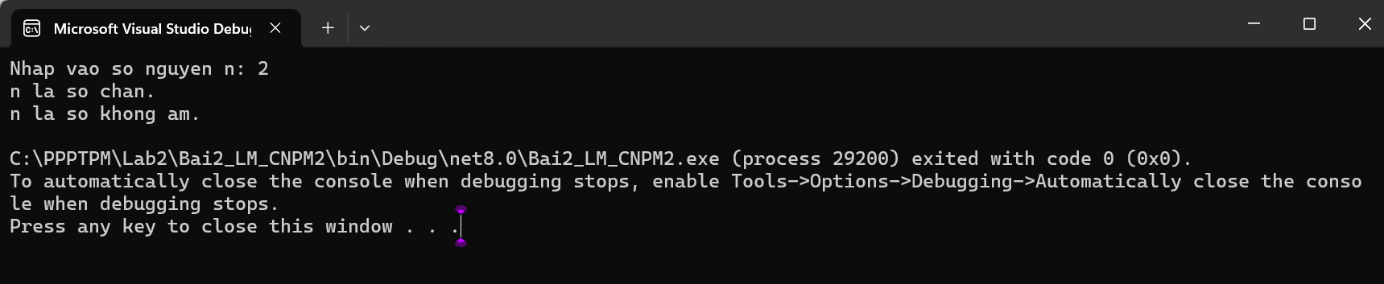

* **Thực hành 6:**

using System;

class Program

{

static void Main()

{

// Nhập dữ liệu

Console.Write("Nhap vao chieu dai: ");

double dai = Convert.ToDouble(Console.ReadLine());

Console.Write("Nhap vao chieu rong: ");

double rong = Convert.ToDouble(Console.ReadLine());

// Kiểm tra điều kiện dương

if (dai <= 0 || rong <= 0)

{

Console.WriteLine("Chieu dai va chieu rong phai la so thuc duong!");

}

else

{

// Tính chu vi và diện tích

double chuVi = 2 * (dai + rong);

double dienTich = dai * rong;

// Xuất kết quả

Console.WriteLine("Chu vi hinh chu nhat = {0}", chuVi);

Console.WriteLine("Dien tich hinh chu nhat = {0}", dienTich);

}

}

}

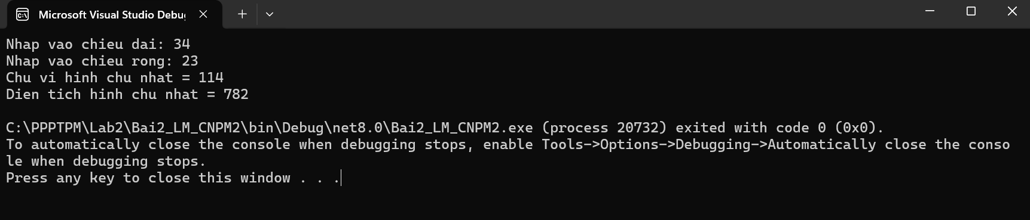

* **THỰC HÀNH 7:**

using System;

class Program

{

static void Main()

{

// Nhập dữ liệu

Console.Write("Nhap vao do dai canh a: ");

double a = Convert.ToDouble(Console.ReadLine());

Console.Write("Nhap vao do dai canh b: ");

double b = Convert.ToDouble(Console.ReadLine());

Console.Write("Nhap vao do dai canh c: ");

double c = Convert.ToDouble(Console.ReadLine());

// Kiểm tra điều kiện tạo thành tam giác

if (a + b > c && a + c > b && b + c > a)

{

// Tính chu vi

double P = a + b + c;

// Tính diện tích (công thức Heron)

double p = P / 2;

double S = Math.Sqrt(p * (p - a) * (p - b) * (p - c));

Console.WriteLine("Ba doan thang lap thanh mot tam giac.");

Console.WriteLine("Chu vi tam giac = {0}", P);

Console.WriteLine("Dien tich tam giac = {0}", S);

}

else

{

Console.WriteLine("Ba doan thang khong lap thanh tam giac.");

}

}

}

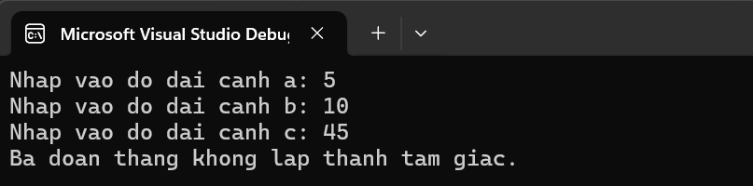

* **THƯC HÀNH 8**

using System;

class Program

{

static void Main()

{

// Nhập dữ liệu

Console.Write("Nhap he so a: ");

double a = Convert.ToDouble(Console.ReadLine());

Console.Write("Nhap he so b: ");

double b = Convert.ToDouble(Console.ReadLine());

Console.Write("Nhap he so c: ");

double c = Convert.ToDouble(Console.ReadLine());

// Giải phương trình

if (a == 0)

{

// Trở thành phương trình bậc 1: bx + c = 0

if (b == 0)

{

if (c == 0)

Console.WriteLine("Phuong trinh vo so nghiem.");

else

Console.WriteLine("Phuong trinh vo nghiem.");

}

else

{

double x = -c / b;

Console.WriteLine("Phuong trinh bac nhat, nghiem x = {0}", x);

}

}

else

{

// Tính delta

double delta = b * b - 4 * a * c;

if (delta < 0)

{

Console.WriteLine("Phuong trinh vo nghiem.");

}

else if (delta == 0)

{

double x = -b / (2 * a);

Console.WriteLine("Phuong trinh co nghiem kep x = {0}", x);

}

else

{

double x1 = (-b + Math.Sqrt(delta)) / (2 * a);

double x2 = (-b - Math.Sqrt(delta)) / (2 * a);

Console.WriteLine("Phuong trinh co 2 nghiem phan biet:");

Console.WriteLine("x1 = {0}", x1);

Console.WriteLine("x2 = {0}", x2);

}

}

}

}

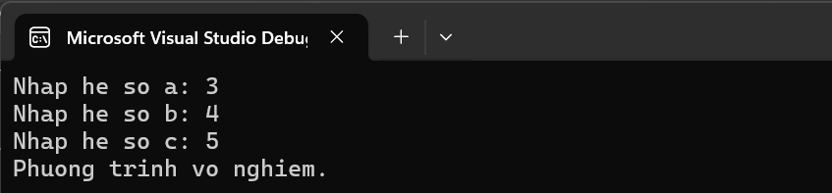

* **THỰC HÀNH 9**

using System;

class Program

{

static void Main()

{

// Nhập số phần tử mảng

Console.Write("Nhap so phan tu cua mang: ");

int n = Convert.ToInt32(Console.ReadLine());

int[] arr = new int[n];

// Nhập các phần tử mảng

for (int i = 0; i < n; i++)

{

Console.Write("Nhap phan tu arr[{0}]: ", i);

arr[i] = Convert.ToInt32(Console.ReadLine());

}

// Tính tổng

int sum = 0;

for (int i = 0; i < n; i++)

{

sum += arr[i];

}

// Hiển thị kết quả

Console.WriteLine("Tong cac phan tu trong mang = {0}", sum);

}

}

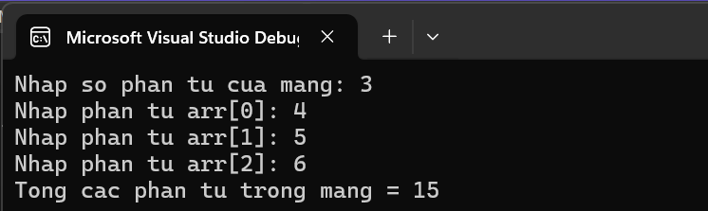

* **THỰC HÀNH 10**

using System;

using System.IO;

class Program

{

static void Main()

{

// Đọc dữ liệu từ file input_array.txt

string inputPath = "input_array.txt";

if (!File.Exists(inputPath))

{

Console.WriteLine("❌ File {0} khong ton tai!", inputPath);

return;

}

string[] data = File.ReadAllText(inputPath).Split(

new char[] { ' ', '\n', '\r', '\t' },

StringSplitOptions.RemoveEmptyEntries

);

int n = data.Length;

int[] arr = new int[n];

for (int i = 0; i < n; i++)

{

arr[i] = Convert.ToInt32(data[i]);

}

// Selection Sort

for (int i = 0; i < n - 1; i++)

{

int minIndex = i;

for (int j = i + 1; j < n; j++)

{

if (arr[j] < arr[minIndex])

{

minIndex = j;

}

}

// Hoán đổi

int temp = arr[minIndex];

arr[minIndex] = arr[i];

arr[i] = temp;

}

// Hiển thị kết quả

Console.WriteLine("Mang sau khi sap xep tang dan:");

foreach (int x in arr)

{

Console.Write(x + " ");

}

Console.WriteLine();

// Lưu kết quả ra file output_array.txt

string outputPath = "output_array.txt";

File.WriteAllText(outputPath, string.Join(" ", arr));

Console.WriteLine("\n✅ Ket qua da duoc luu vao {0}", outputPath);

}

}

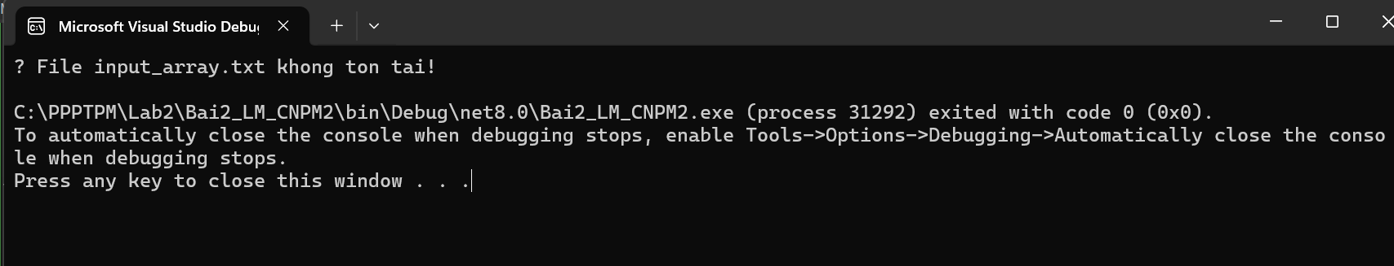

* **THỰC HÀNH 11**

using System;

class Program

{

static void Main()

{

// Mảng đã sắp xếp sẵn

int[] arr = { 1, 3, 5, 7, 9 };

int n = arr.Length;

Console.WriteLine("Mang hien tai:");

foreach (int a in arr)

{

Console.Write(a + " ");

}

Console.WriteLine();

// Nhập số cần chèn

Console.Write("Nhap vao so nguyen can chen: ");

int x = Convert.ToInt32(Console.ReadLine());

// Tạo mảng mới lớn hơn 1 phần tử

int[] newArr = new int[n + 1];

bool inserted = false;

int j = 0;

for (int i = 0; i < n; i++)

{

if (!inserted && x < arr[i])

{

newArr[j++] = x;

inserted = true;

}

newArr[j++] = arr[i];

}

// Nếu x lớn nhất thì thêm cuối

if (!inserted)

{

newArr[j] = x;

}

// In mảng mới

Console.WriteLine("Mang sau khi chen:");

foreach (int a in newArr)

{

Console.Write(a + " ");

}

Console.WriteLine();

}

}

